# UNIVERSIDAD NACIONAL DE CHIMBORAZO FACULTAD DE INGENIERIA

**ESCUELA DE INGENIERIA EN TECNOLOGIAS DE LA INFORMACION**

# CUARTO SEMESTRE

GUIA PRACTICA

SERVIDORES DNS - BIND

BASE TEORICA

PLANTEMIENTO

En la siguiente red LAN simulada con el software GNS3:

* Instale y configure un servidor DNS, con sus zonas directas e inversas respectivas
* Habilitar en el DNS los dos sitios alojados en el servidor web
* Comprobar la configuración de las zonas y probar el acceso desde el cliente web

**PROCEDIMIENTO**

1.- Conecte su maquina virtual a internet para lo cual establezca en VirtualBox el parámetro de red en NAT y edite el archivo del netplan para que obtenga el servidor una ip por DHCP

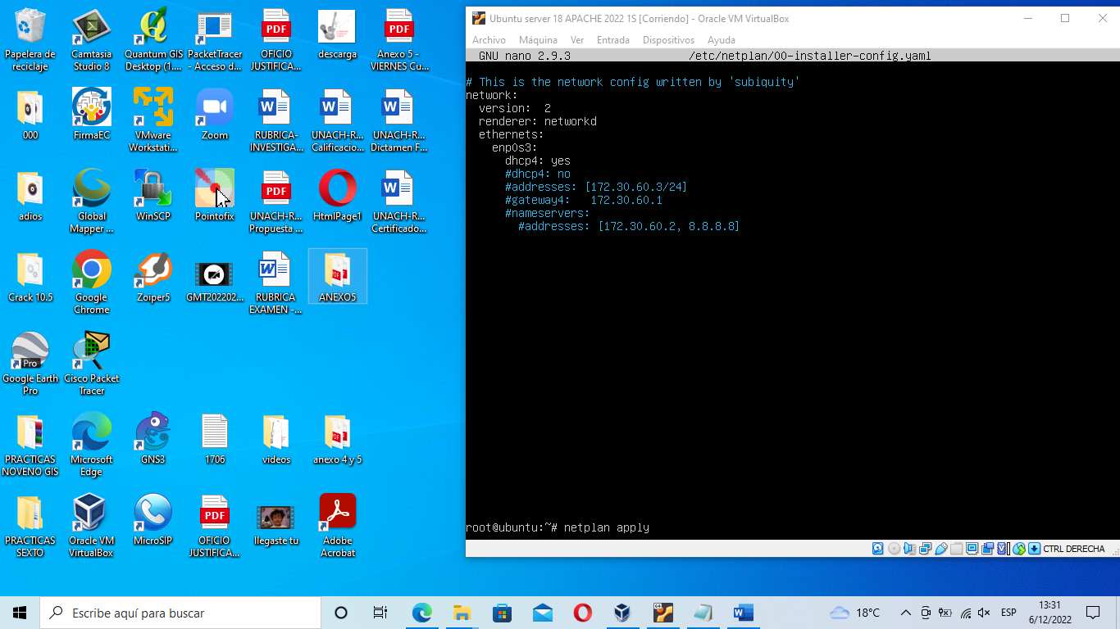

**2.-** Instale y configure el servidor DNS – bind9

2.1 Ejecutamos #apt-get update

2.2 Ejecutamos #apt-get install bind9

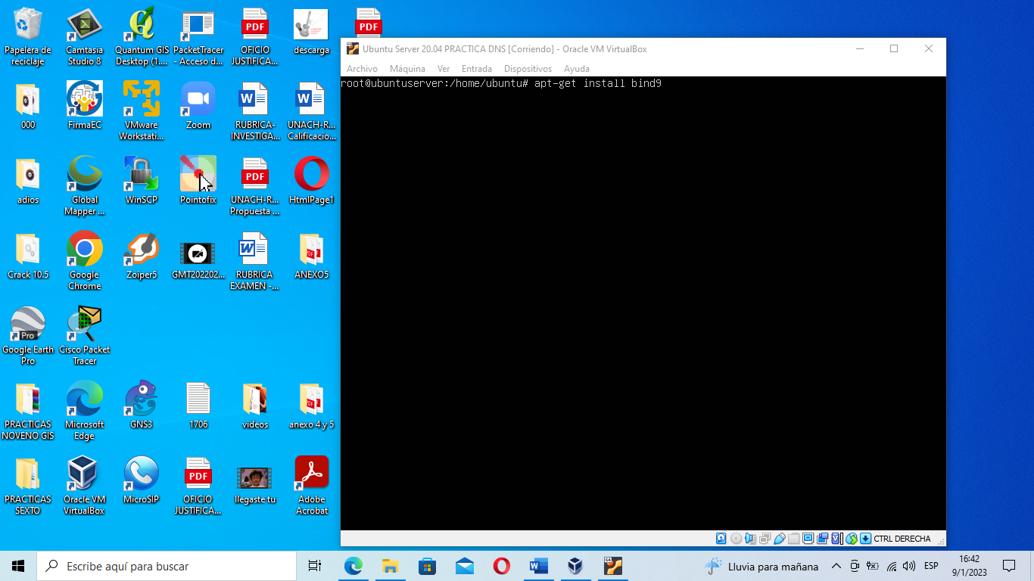

2.3 Editamos el archivo resolv.conf

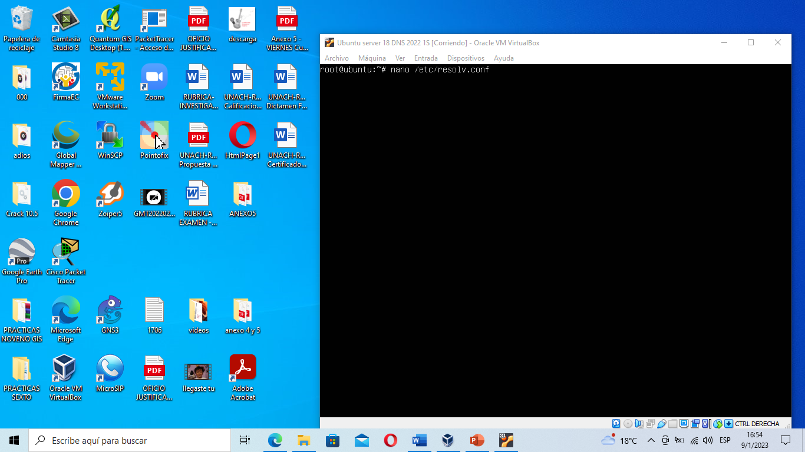

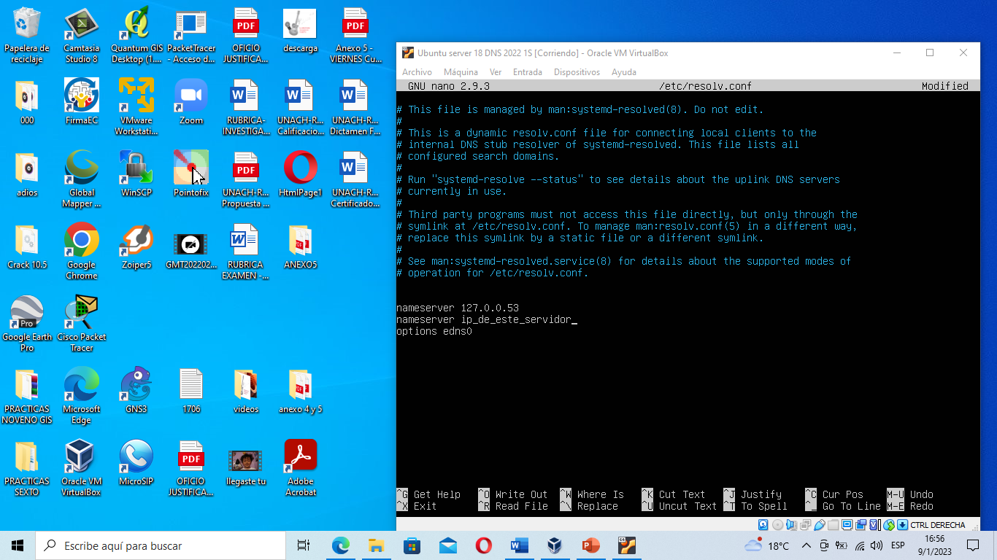

2.3 EDITAR EL ARCHIVO named.conf.local (QUE ACTUARIA COMO TLD)

- Nos cambiamos a la carpeta #cd /etc/bind

- Editamos el archivo named.conf.local en el cual agregaremos nuestras ZONAS directas o inversas

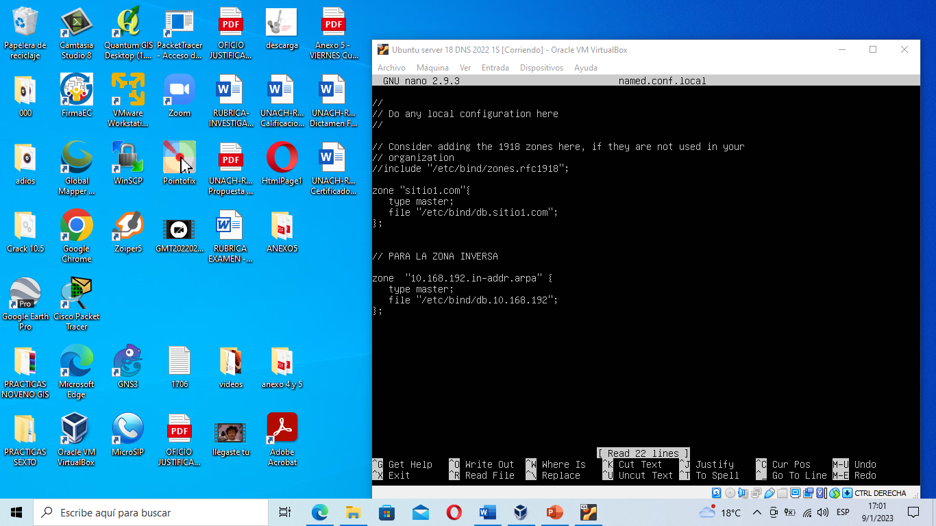



2.4 CREAMOS LOS ARCHIVOS DE ZONA DIRECTA(db.sitio1.com) Y ZONA INVERSA (db.10.168.192)

- Para crear los dos archivos saco una copia de db.local y db.255

#cp db.local db.sitio1.com

* Editamos db.sitio1.com (SERVIDOR AUTORITARIO)

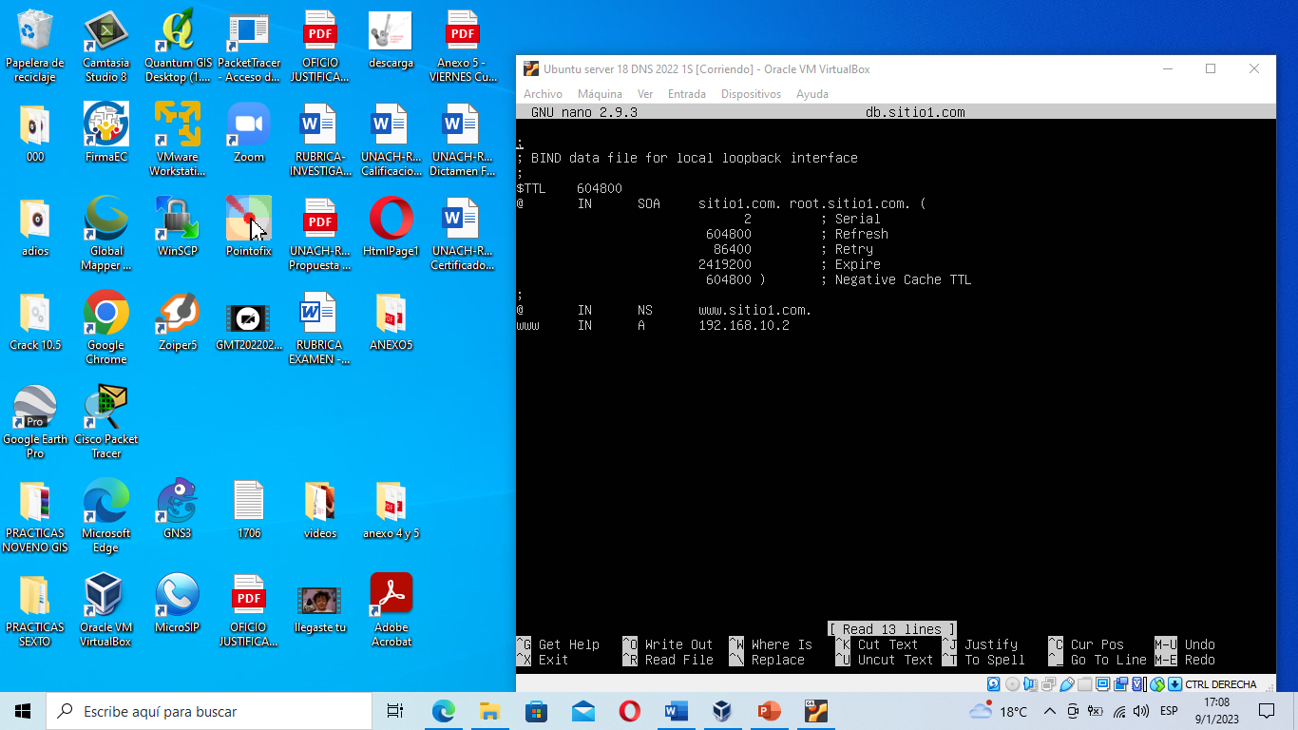

#cp db.255 db.10.168.192

- Editamos el archivo db.10.168.192

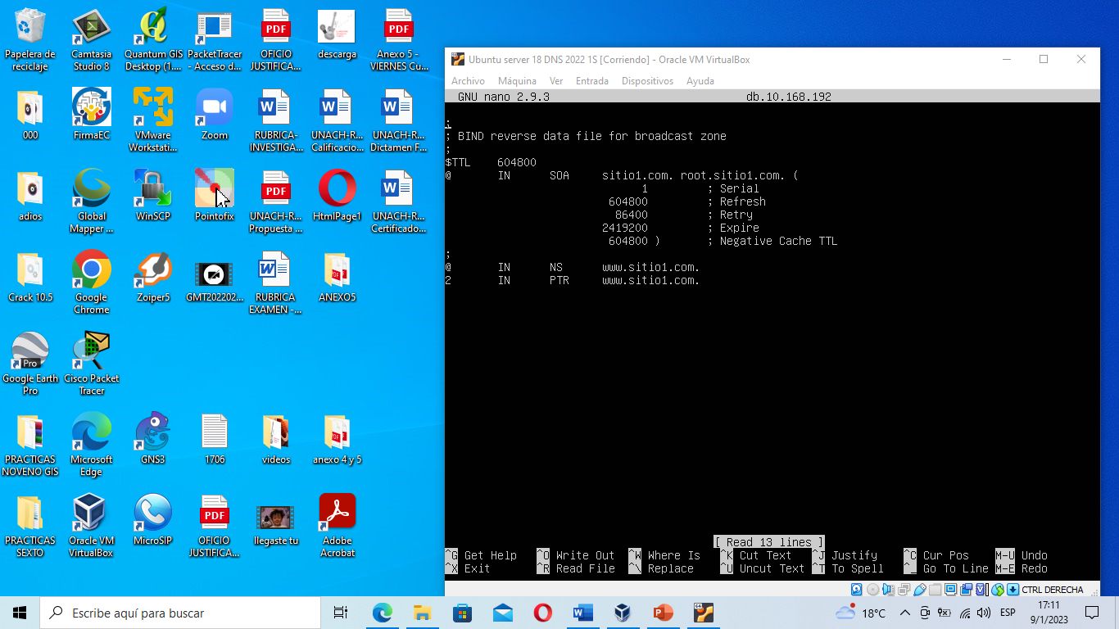

3.- CHEQUEAMOS QUE LOS ARCHIVOS DE CONFIGURACION ESTEN CORRECTAMENTE CONFIGURADOS , CON LOS COMANDOS SIGUIENTES

- Verificacion del archivo resolv.conf

#named-checkconf named.conf.local

- Verificacion de la zona directa

#named-checkzone sitio1.com db.sitio1.com

* Verificacion de la zona inversa

# named-checkzone 10.168.192.in-addr.arpa db.10.168.192

**4.- REINICIAR bind9**

# systemctl restart bind9

COMANDOS EXTRAS

#nslookup service (debe mostrarme el contenido de resolv.conf apuntando a la ip del mismo servidor en este caso)

#dig sitio1.com (debe mostrarme la ip donde esta alojado el sitio web)

# rndc flush (restablece la cache del dns)

5.- PROBAMOS DESDE EL NAVEGADOR DEL CLIENTE

- Previo a la prueba hacemos y verificamos que desde el cliente hacemos ping tanto al servidor web, como al servidor DNS

5.1 Configuramos en la IP ESTATICA del Cliente la ip del servidor DNS

5.2 En el Navegador ponemos [www.sitio1.com](http://www.sitio1.com)